Nama : Abdul Rahman Cholik

NIM : 311710179

Kelas : TI.17.A.1

**LAPORAN PRAKTIKUM MODUL 8**

* Melengkapi button Tambah Data, Simpan Data, Hapus Data, Hapus Data, Navigasi (<< | >>), dan Close hingga berfungsi.
* Tambah data menggunakan *resultset* dan prosesnya sama dengan update data menggunakan *resultset.*

**CARA MENERAPKANNYA**

1. Buatlah *Project* baru, dan beri nama “**AplikasiDatabase2**”

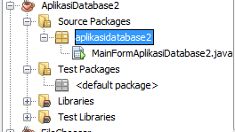

1. Dan Tambahkan **MYSQL JDBC Driver** di *Libraries*, lalu buatlah tampilan seperti gambar dibawah ini :

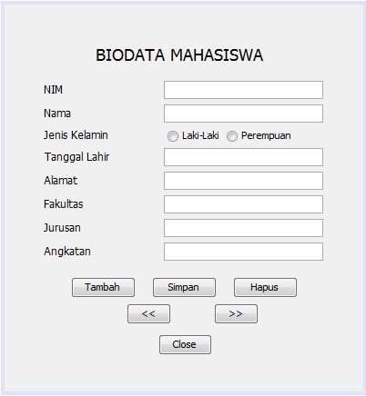

1. Selanjutnya masukkan *import* seperti gambar dibawah :

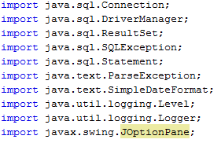

1. Selanjutnya pada *public class* dan *public* *MainFormAplikasiDatabase2* tambahkan kode seperti dibawah ini :

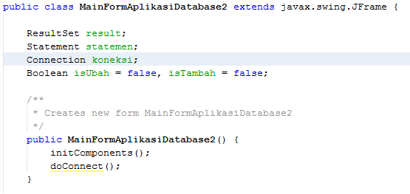

1. Kemudian buatlah *Connection* untuk menghubungkan *database*.

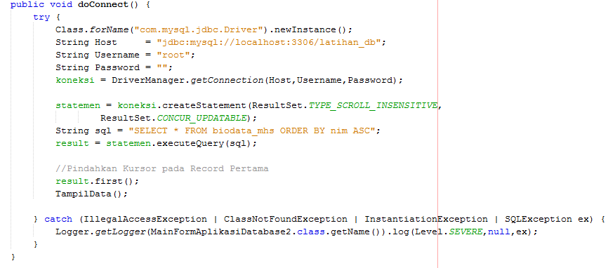

1. Dan buatlah Tampilan Data :

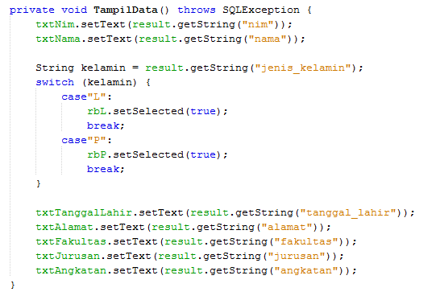

1. Kemudian, untuk tambahkan kode untuk button Close :



1. Selanjutnya untuk button Navigasi *Previous* / Sebelumnya.

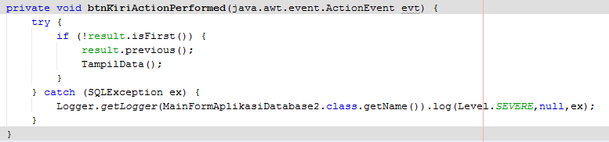

1. Button Navigasi *Next* / Selanjutnya.

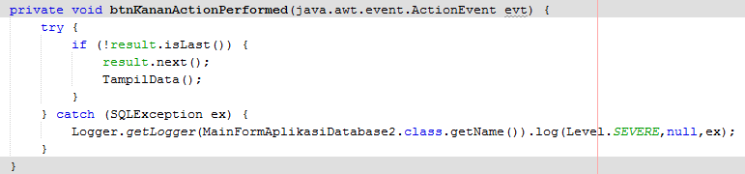

1. Selanjutnya button Simpan/Ubah menggunakan *Resultset*.

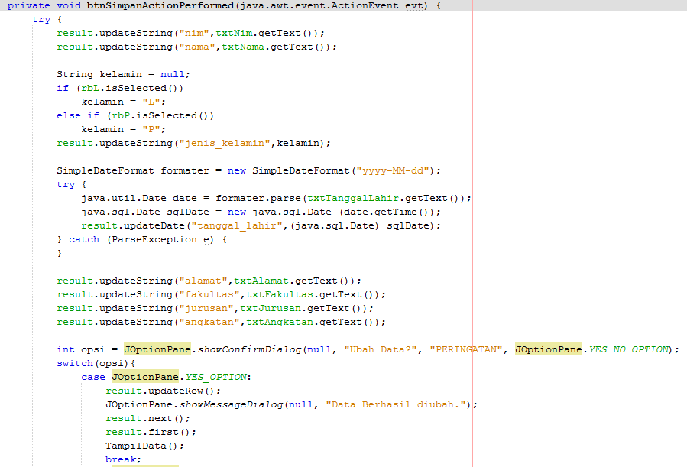

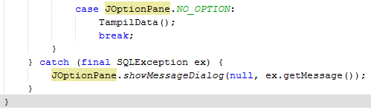

1. Button Tambah data menggunakan Resultset.

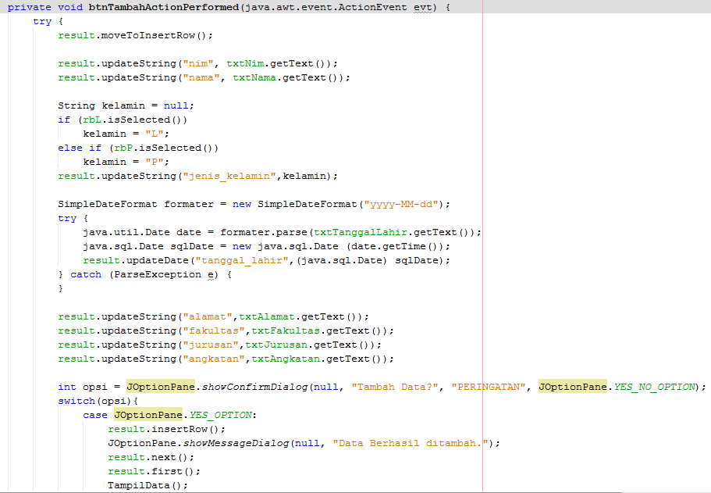

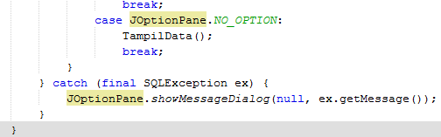

1. Button hapus.

